Das geheimnisvolle Schwarz

Alter: 5 bis 6 Jahre mit 3 bis 4 Kinder

Ziele: - Die Kinder lernen abzuwarten
- Die Kinder entwickeln Spaß am Sprechen
- Die Kinder erweitern ihren Wortschatz
- Die Kinder lernen, dass die Farbe Schwarz aus mehreren Farben besteht.
- Die Beobachtungsfreude wird geweckt

Versuchsüberblick: Die Farbe schwarz ergibt sich aus einer Mischung von mehreren Farben. Wie kleine Detektive können die Kinder, können die Kinder die Filzstifte von verschiedenen Herstellern untersuchen und die Farbzusammensetzung erforschen. Die Farben rot, gelb, blau und grün können in dem schwarzen Filzstift versteckt sein. Dieser Versuch verdeutlicht das Trennverfahren der Farben.

Material: - schwarze Wasserlösliche Filzstifte
- Weises Filterpapier (Kaffeefilter)
- Messbecher oder Gläser mit Wasser
- Pipetten oder Löffel
- Schere
- Schraubglasdeckel

Versuch: - Die Kinder schneiden einen Kreis aus dem Filterpapier aus
- Dann mal die Kinder in der Mitte des Kreises einen kleinen schwarzen Kreis
- Anschließend legen die Kinder das bemalte Filterpapier auf den Deckel und tropfen mit der Pipette oder dem Löffel das Wasser in die Mitte des Kreises. Die Kinder sollten immer warten, bis das Filterpapier das Wasser aufgesaugt hat, bevor es einen neuen Wassertropfen auf das Filterpapier macht
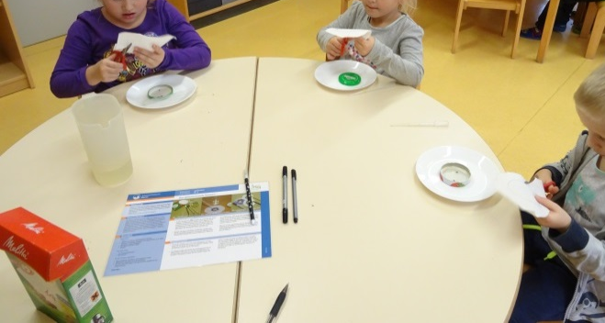
- Die Kinder beobachten was passiert

